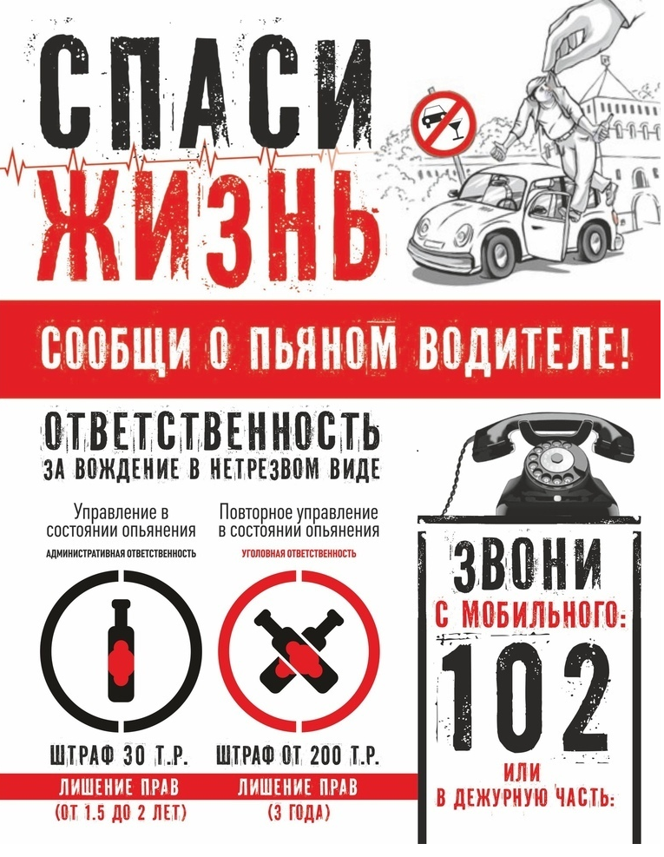 | Статья 264.1(ч.1) Уголовного Кодекса Российский Федерации:  Управление транспортным средством в состоянии опьянения лицом, подвергнутым административному наказанию или имеющим судимость  Наказывается штрафом в размере от двухсот тысяч до трехсот тысяч рублей или в размере заработной платы или иного дохода осужденного за период от одного года до двух лет с лишением права занимать определенные должности или заниматься определенной деятельностью на срок до трех лет, либо обязательными работами на срок до четырехсот восьмидесяти часов с лишением права занимать определенные должности или заниматься определенной деятельностью на срок до трех лет, либо принудительными работами на срок до двух лет с лишением права занимать определенные должности или заниматься определенной деятельностью на срок до трех лет, либо лишением свободы на срок до двух лет с лишением права занимать определенные должности или заниматься определенной деятельностью на срок до трех лет.  Статья 12.26 (ч.1) Кодекса Российской Федерации  об административном правонарушении:  Невыполнение водителем транспортного средства требования о прохождении медицинского освидетельствования на состояние опьянения  Невыполнение водителем транспортного средства законного требования уполномоченного должностного лица о прохождении медицинского освидетельствования на состояние опьянения, если такие действия (бездействие) не содержат уголовно наказуемого деяния  - влечет наложение административного штрафа в размере тридцати тысяч рублей с лишением права управления транспортными средствами на срок от полутора до двух лет.

